PSK.9020.85.9.2026

Brzozów, 10.06.2026

Komunikat dla odbiorców wody z wodociągu zaopatrującego Centrum Opiekuńczo-Mieszkalne w Krzemiennej 86

Dotyczy: niezgodności z wartością parametryczną wody przeznaczonej do spożycia przez ludzi
Państwowy Powiatowy Inspektor Sanitarny w Brzozowie informuje konsumentów wody z wodociągu zaopatrującego w wodę Centrum Opiekuńczo- Mieszkalne w Krzemiennej, że pobrana do badania próbka wody nie odpowiada wymogom rozporządzenia Ministra Zdrowia z dnia 7 grudnia 2017 r. w sprawie jakości wody przeznaczonej do spożycia przez ludzi (Dz. U. z 2017 r., poz. 2294). W badanej próbce stwierdzono nieakceptowalny zapach wody. Nieakceptowalny zapach wody nie ma negatywnego wpływu na zdrowie konsumentów, może natomiast obniżać cechy organoleptyczne wody. Woda nadaje się do spożycia i celów gospodarczych.
W związku z tym Państwowy Powiatowy Inspektor Sanitarny w Brzozowie wydał w dniu 10.06.2026 r. decyzję nr PSK.9020.85.6.2026, w której stwierdził niezgodność z wartością parametryczną wody przeznaczonej do spożycia przez ludzi z przedmiotowego wodociągu i określił termin trwania tej niezgodności do 15.07.2026 r.
Państwowy Powiatowy Inspektor Sanitarny w Brzozowie o zmianie sytuacji powiadomi odrębnym komunikatem.
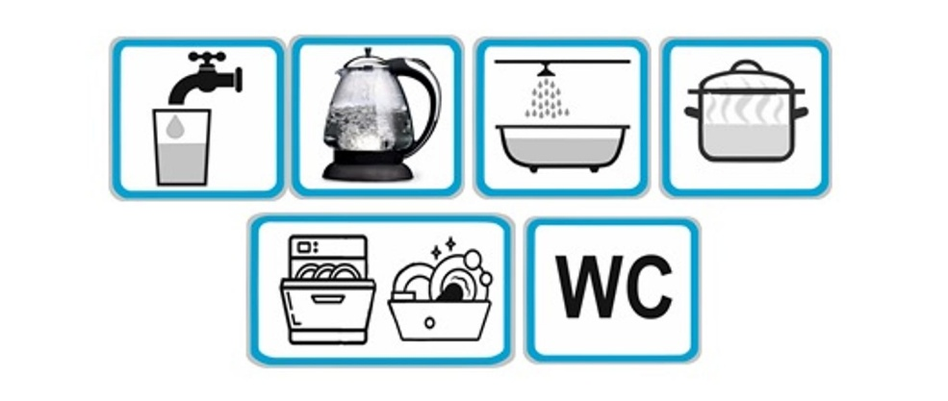

Agata Karamus
Z-ca Państwowego Powiatowego
Inspektora Sanitarnego w Brzozowie
/dokument podpisany elektronicznie/

